**亦庄实验中学教学管理平台**

**学生选课操作流程说明**

1、登录

打开浏览器，建议使用谷歌浏览器，输入网址： XXXXX

[，进入登录界面。输入自己的账号和密码点击登录，账号为学号；默认密码为123456](http://znsz.joyschool.cn，进入登录界面。输入自己的账号和密码（账号是学号，密码默认123456）点击登录。)

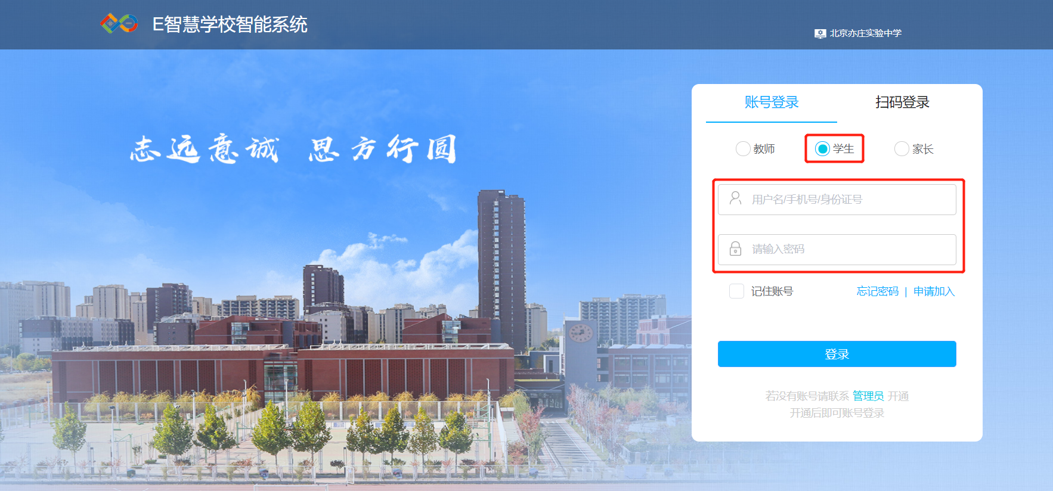

2、进入选课界面

点击“教学服务工作台”进入，点击“学业课程”模块，进入“选课-学生选课”，选择选课活动，点击进入。

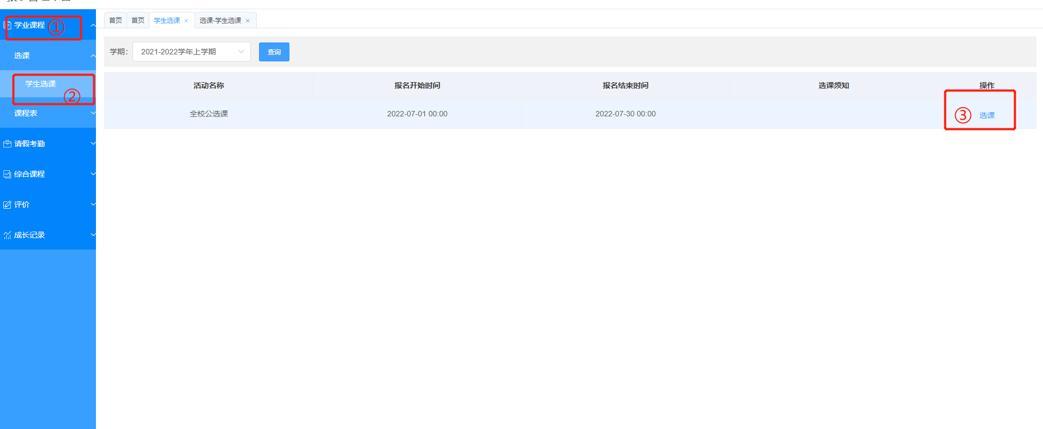

3、选课

进入选课界面之后，有颜色的课程即本次选课此学生可选择的课程，（灰色课程是学校必选课程）可以看到每节自选课程的名称，限选人数及已选人数，点击要选择的课程，左上角出现小对勾即选中此课程，默认一起选中此课程的其他节次。

可以在界面右侧的筛选框中按学科筛选课程。

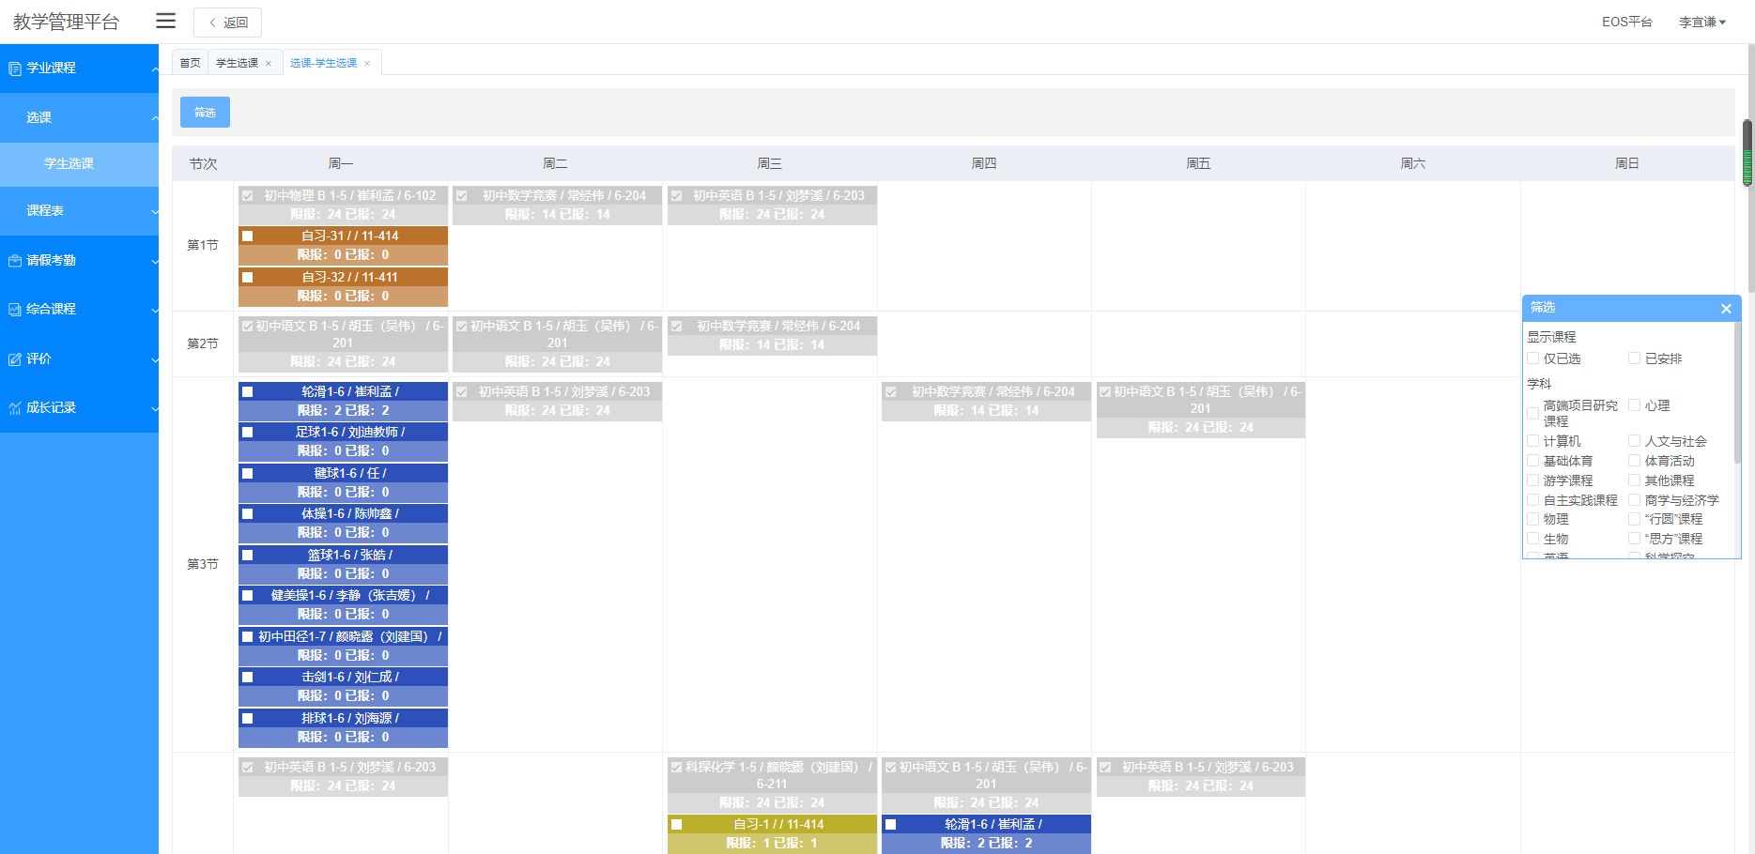

4、退选课程

点击已经选中的课程，会有提示弹框，点击确定，即可退选课程。

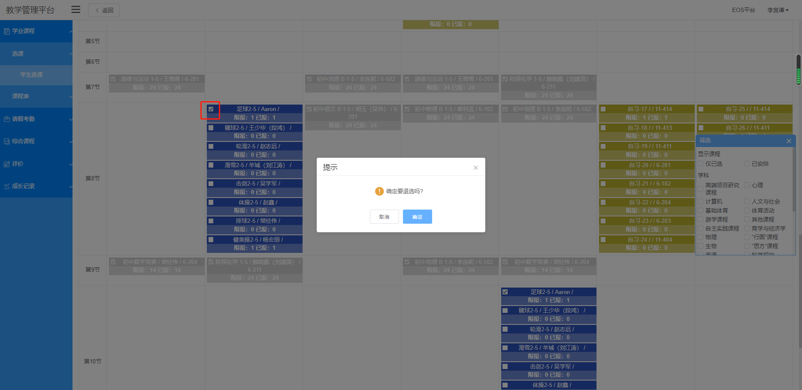

5、查看课程表

点击“学业课程”模块，进入“课程表-学生课程表”可以查看自己的课程表，包括学校给学生安排好的课程，还有学生自己选择的自选课课程。

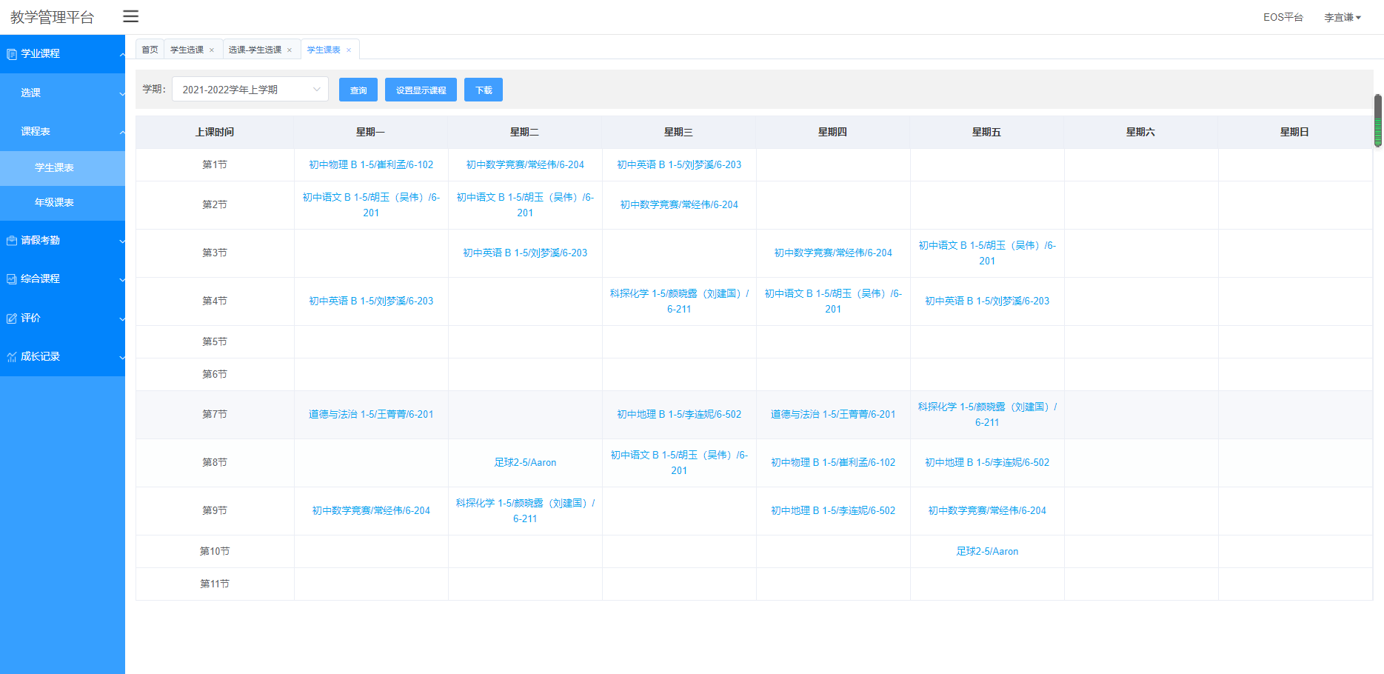

6、退出系统

点击右上角姓名旁边的小三角，点击“退出系统”，出现提示弹框，点击“确定”，即可退出系统。

